ĐỀ THI KIỂM TRA GIỮA KÌ I
Môn HÓA 10
Thời gian làm bài: 45 phút, không kể thời gian phát đề

Họ tên thí sinh: ……………………………………Số báo danh: ……………..

PHẦN I. Câu trắc nghiệm nhiều phương án lựa chọn. Thí sinh trả lời từ câu 1 đến câu 15. Mỗi câu hỏi thí sinh chỉ chọn một phương án.
Câu 1: Nguyên tố hoá học là
A. những nguyên tử có cùng điện tích hạt nhân. B. những phân tử có cùng số khối.
C. những nguyên tử có cùng số neutron. D. những nguyên tử có cùng số khối.

Câu 2: Cho các nguyên tố ₄Be, ₃Li, ₁₁Na, ₁₉K. Nguyên tố có tính kim loại mạnh nhất là
A. Li. B. Be. C. K. D. Na.

Câu 3: Cho các nguyên tử X, Y, T, R thuộc cùng một chu kỳ và thuộc nhóm A trong bảng tuần hoàn hóa học. Bán kính nguyên tử của các nguyên tố được biểu diễn như như hình 2.40
(Y) | (R) | (X) | (T)
Hình 2.40 Bán kính nguyên tử của các nguyên tố X, Y, T, R
Nguyên tố có độ âm điện lớn nhất là

A. R. B. T. C. Y. D. X.

Câu 4: Cho các nguyên tố ₉F, ₁₄Si, ₁₆S, ₁₇Cl. Chiều giảm dần tính phi kim của chúng là
A. Si > S > Cl > F. B. Si > S > F > Cl. C. F > Cl > Si > S. D. F > Cl > S > Si.

Câu 5: Trong nguyên tử Chlorine (Z = 17), số electron ở phân mức năng lượng cao nhất là
A. 5. B. 2. C. 9. D. 7.

Câu 6: Tổng số hạt neutron, proton, electron trong là
A. 51 B. 35. C. 53. D. 52.

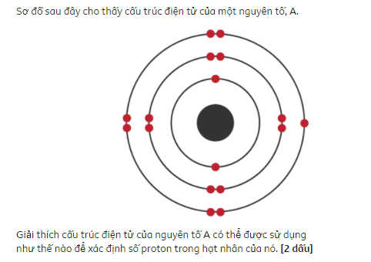
Câu 7: Hình ảnh dưới đây là mô hình cấu tạo của nguyên tử nguyên tố A. Số proton của nguyên tử A là

A. 7 B. 3.

C. 17. D. 10 Hình 1.21. Mô hình cấu tạo nguyên tử A

Câu 8: Đại lượng đặc trưng cho khả năng hút electron của nguyên tử các nguyên tố khi hình thành liên kết hoá học là
A. Tính phi kim. B. Điện tích hạt nhân.
C. Tính kim loại. D. Độ âm điện.

Câu 9: Nguyên tử A có 12 electron, 12 neutron, kí hiệu nguyên tử của A là
A. . B. . C. . D. .

Câu 10: Nguyên tố nào sau đây thuộc khối nguyên tố d?
A. ₁₈Ar. B. ₂₀Ca. C. ₁₉K. D. ₂₄Cr.

Câu 11: Trong nguyên tử, hạt không mang điện có tên gọi là
A. proton. B. neutron.
C. proton và electron. D. electron.

Câu 12: Các nguyên tố thuộc cùng một nhóm A trong bảng tuần hoàn sẽ có cùng:
A. Số electron lớp ngoài cùng. B. Số hiệu nguyên tử.
C. Số lớp electron. D. Số khối.

Câu 13: Các hạt cấu tạo nên hầu hết các nguyên tử là
A. electron và neuton. B. proton và neuton.
C. electron và proton. D. neuton, electron và proton.

Câu 14: Trong bảng hệ thống tuần hoàn, số thứ tự của chu kì bằng:
A. số electron hoá trị. B. số hiệu nguyên tử.
C. số lớp electron. D. số e lớp ngoài cùng.

Câu 15: Trong các AO sau, AO nào là AOs ?

1 2 3 4
A. Chỉ có 3. B. Chỉ có 4 C. Chỉ có 2. D. Chỉ có 1.

PHẦN II. Câu trắc nghiệm đúng sai. Thí sinh trả lời từ câu 1 đến câu 4. Trong mỗi ý a), b), c), d) ở mỗi câu, thí sinh chọn đúng hoặc sai.
Câu 1: Các phát biểu sau đúng hay sai ?
a) Nguyên tử trung hòa về điện vì nguyên tử có số proton và số electron bằng nhau.
b) Hạt nhân của tất cả các nguyên tử đều chứa proton và neutron
c) Trong chu kì, các nguyên tố được sắp xếp theo chiều điện tích hạt nhân tăng dần.
d) Sulfur có số hiệu nguyên tử là 16, vì thế nguyên tử Sulfur có 5 electron hóa trị.

Câu 2: Các phát biểu sau đúng hay sai ?
a) Trong một nhóm, theo chiều từ trên xuống dưới, bán kính nguyên tử có xu hướng giảm dần.
b) Trong một chu kì, số lớp electron giữ nguyên, điện tích hạt nhân tăng dần làm tăng lực hút, dẫn tới bán kính nguyên tử giảm dần.
c) Bán kính của các nguyên tử ₁₂Mg, ₁₉K và ₁₇Cl giảm dần theo thứ tự là K > Cl > Mg
d) Cấu hình electron lớp ngoài cùng của nguyên tử R ở trạng thái cơ bản là 3s² 3p⁴. Công thức oxide cao nhất của R là RO₃

Câu 3: Nguyên tử nguyên tố Y có tổng số electron trên các phân lớp p là 11. Các phát biểu dưới đây đúng hay sai ?
a) Y là nguyên tố s.
b) Nguyên tố Y có số hiệu nguyên tử bằng 17.
c) Công thức hydroxide của Y có dạng HYO₄.
d) Hydroxide của Y có tính acid trung bình .

Câu 4: Hình bên là ô nguyên tố Phosphorus. Các phát biểu dưới đây đúng hay sai?
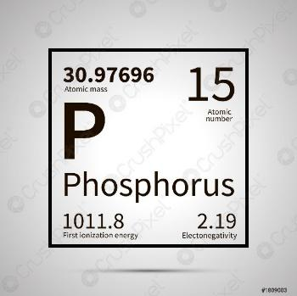

Hình 2.27. Ô nguyên tố Phosphorus
a) Phosphorus có 6 electron lớp ngoài cùng.
b) Số hiệu nguyên tử của Phosphorus là 15.
c) Nguyên tử khối trung bình của Phosphorus là 30,0u.
d) Phosphorus có 3 electron độc thân.

PHẦN III. Câu trắc nghiệm trả lời ngắn. Thí sinh trả lời từ câu 1 đến câu 6.
Câu 1: Nguyên tử của nguyên tố X có tổng số electron p là 7. Số e độc thân của X là bao nhiêu?

Câu 2: Tổng số hạt neutron, proton, electron trong là bao nhiêu?

Câu 3: Số electron tối đa ở lớp thứ 3 là bao nhiêu?

Câu 4: M là kim loại có nhiều ứng dụng, phổ biến trong đời sống. Tổng số hạt cơ bản trong M³⁺ là 79, trong đó số hạt mang điện nhiều hơn số hạt không mang điện là 19. Số hiệu nguyên tử của nguyên tố M bằng bao nhiêu?

Câu 5: Hai nguyên tố A và B ở 2 nhóm A liên tiếp nhau trong một chu kì, biết A đứng trước B trong bảng tuần hoàn. Tổng điện tích hạt nhân của A và B là 27. Số e lớp ngoài cùng của B là bao nhiêu?

Câu 6: Cho 4 nguyên tố: X( Z = 11), Y( Z = 12), R (Z = 15)T( Z = 19). Có bao nhiêu nguyên tố kim loại?
-------------- HẾT ---------------
- Thí sinh không được sử dụng tài liệu và bảng tuần hoàn;
- Cán bộ coi thi không giải thích gì thêm.

